Отчет по лабораторной работе № 9 по курсу “Фундаментальная информатика”

Студент группы М8О-102Б-21, Богуж Владислав Андреевич, № по списку 3
Вариант 7

Контакты www, e-mail, icq, skype: boguzhvlad@gmail.com

Работа выполнена: « » ____________201___г.

Преподаватель: Никулин Сергей Петрович Каф.806________________________

Входной контроль знаний с оценкой _____________________

Отчет сдан « » _________201 __ г., итоговая оценка _____

Подпись преподавателя ________________

- Тема: простейшая программа на языке Си
- Цель работы: составление и отладка простейшей программы на языке Си итеративного характера с целочисленными рекуррентными соотношениями, задающими некоторое регулярное движение точки в целочисленной системе координат
- Задание:
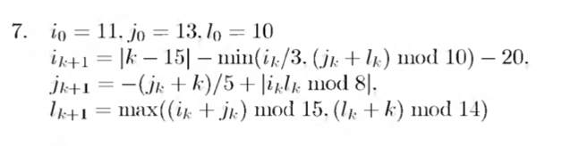
- Оборудование:
Оборудование ПЭВМ студента:

Процессор: Apple M1, с ОЗУ 8 гб (виртуальная машина), SSD 256 гб. Монитор: встроенный 13 дюймов IPS 2560×1600, 220 PPI.
- Программное обеспечение ЭВМ студента, если использовалось:

Операционная система семейства Linux, наименование Ubuntu, версия 22.04
Прикладные системы и программы: редактор текста Sublime Text, компилятор gcc

6. Идея, метод, алгоритм решения задачи (в формах: словесной, псевдокода, графической [блок-схема, диаграмма, рисунок, таблица] или формальные спецификации с пред- и постусловиями)

Сначала напишем функции min, max, mod, необходимые для работы программы.
Объявим константы i0, j0, l0.
Объявим константы a1, a2, b1, b2, задающие границы квадрата, которые легко вычислить, зная центр квадрата.
Объявим переменные i_old, j_old, l_old для первой итерации.
Затем в цикле мы каждую итерацию будем считать переменные i_new, j_new, l_new, а затем обновлять значения переменных i_old, j_old, l_old. Также каждую итерацию мы будем проверять, не попала ли точка в заданную область. Если точка попала в эту область, то мы выводим результат и завершаем программу командой return 0. Если точка не попала в эту область, то сработает вывод написанные после цикла. Программа завершена.

7. Сценарий выполнения работы [план работы, первоначальный текст программы в черновике (можно на отдельном листе) и тесты либо соображения по тестированию].

Создадим файл с расширением .c с помощью функции cat.
Напишем код в редакторе текста Sublime Text.
Скомпилируем программу при помощи компилятора gcc.
Запустим файл a.out с помощью ./a.out.
Получим результат программы.

Рисунок координатной плоскости с начальными координатами точки и отмеченной областью:

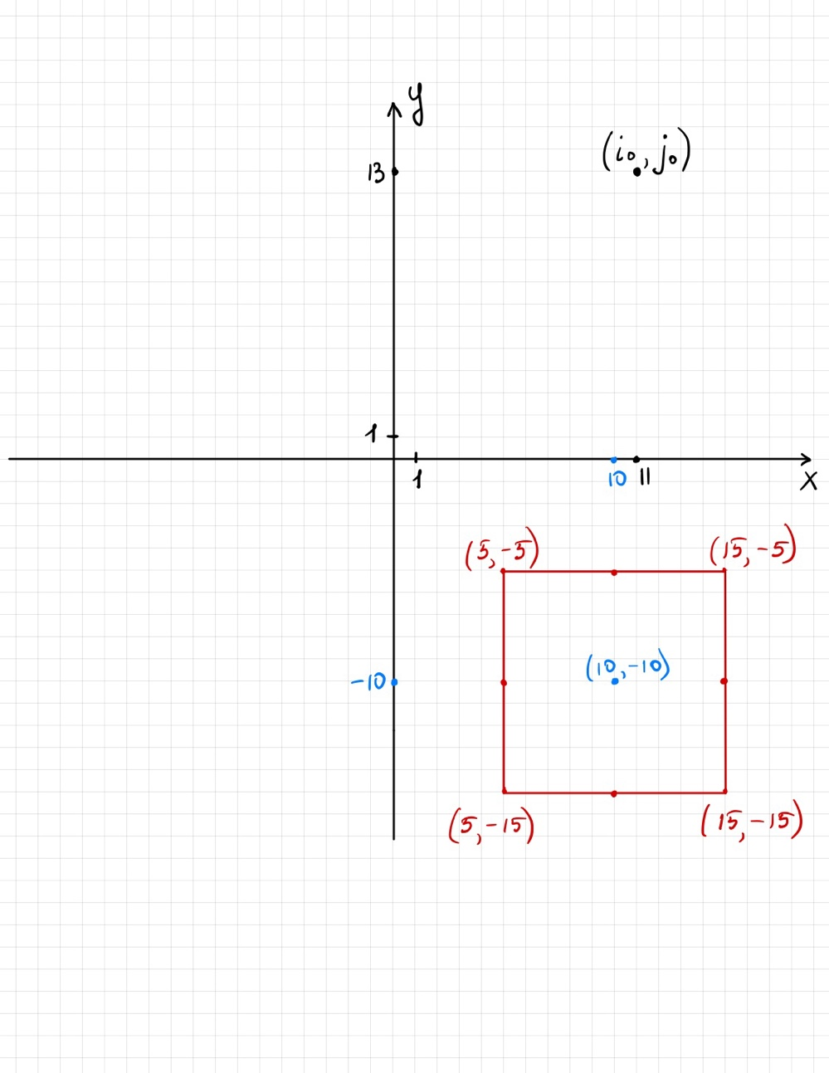

Пункты 1-7 отчета составляются строго до начала лабораторной работы.

Допущен к выполнению работы. Подпись преподавателя ___________________

- Распечатка протокола (подклеить листинг окончательного варианта программы с тестовыми примерами, подписанный преподавателем)

Программа

/* Богуж Владислав Андреевич, М8О-102Б-21
ЛР 9. Вариант 7. */

#include <stdio.h>
#include <stdlib.h>

int min(int a, int b) {
if (a < b) return a;
else return b;
}

int max(int a, int b) {
if (a > b) return a;
else return b;
}

int mod(int a, int b) {
// если a нацело делится на b, то остаток равен 0
if (a % b == 0) return 0;
// если a/b положительное, то можно просто взять целую часть от деления
else if (a > 0) // b всегда положительное
return a - (a / b) * b;
// если a/b отрицательное, то нужно из целой части деления вычесть единицу,
// чтобы число именно округлялось вниз
else
return a - (a / b - 1) * b;
}

int main() {
const int i0 = 11; // начальная координата i
const int j0 = 13; // начальная координата j
const int l0 = 10; // начальная координата l
const int a1 = 10 - 10 / 2; // левая граница квадрата
const int a2 = 10 + 10 / 2; // правая граница квадрата
const int b1 = -10 + 10 / 2; // верхняя граница квадрата
const int b2 = -10 - 10 / 2; // нижняя граница квадрата

// значения переменных i, j, l, подсчитанные с использованием начальных значений i0, j0, l0 и // k = 0
int ik = abs(0 - 15) - min(i0 / 3, mod((j0 + l0), 10)) - 20;
int jk = -(j0 + 0) / 5 + abs(mod(i0 * l0, 8));
int lk = max(mod(i0 + j0, 15), mod(l0 + 0, 14));

// Цикл начинается с k = 1
for (int k = 1; k <= 50; ++k) {
// ik, jk, lk это старые значения переменных из предыдущей итерации (т.е. k)
// ik1, jk1, lk1 это новые значения переменных, подсчитываемые в данной итерации (т.е. //k+1)
int ik1 = abs(k - 15) - min(ik / 3, mod((jk + lk), 10)) - 20;
int jk1 = -(jk + k) / 5 + abs(mod(ik * lk, 8));
int lk1 = max(mod(ik + jk, 15), mod(lk + k, 14));

// здесь мы обновляем переменные ik, jk, lk, чтобы использовать их в следующей итерации
// т.е. то, что было ik+1 становится ik для следующей итерации
ik = ik1;
jk = jk1;
lk = lk1;

// здесь мы проверяем, попала ли точка (i, j) в заданную область
if (ik >= a1 && ik <= a2 && jk <= b1 && jk >= b2) {
printf("Точка (i, j) попала в заданную область за %d итерации\nКонечные координаты "
"(%d, %d)\nКонечный динамический параметр движения равен %d\n", k, ik, jk, lk);
return 0;
}

}
printf("Точка (i, j) не попала в заданную область за 50 итераций\nКонечные координаты "
"(%d, %d)\nКонечный динамический параметр движения равен %d\n", ik, jk, lk);
return 0;
}

vlad@vlad:~/Documents$ cat >> lab9_var7.c
^C
vlad@vlad:~/Documents$ gcc lab9_var7.c
vlad@vlad:~/Documents$ ./a.out
Точка (i, j) попала в заданную область за 42 итерации
Конечные координаты (7, -6)
Конечный динамический параметр движения равен 13

- Дневник отладки должен содержать дату и время сеансов отладки, и основные события (ошибки в сценарии и программе, нестандартные ситуации) и краткие комментарии к ним. В дневнике отладки приводятся сведения об использовании других ЭВМ, существенном участии преподавателя и других лиц в написании и отладке программы.

№ | Лаб. | Дата | Время | Событие | Действие по исправлению | Примечание
 | или
 | дом.

- Замечания автора по существу работы
- Выводы
Я получил опыт в составлении и отладке программы на языке Си на OC Linux и научился пользоваться компилятором gcc.

Подпись студента _________________

